近日，为了更好地
满足企业文档管理需求~
统信『畅写文档』
迎来了全面的产品升级！
本次更新包含全文检索、标题模糊检索、在线表单、模版库模板更新、企业通讯录权限分层管理等30余项功能。针对登录、文件列表获取、团队及成员列表获取和刷新、文件移动复制等常规操作进行了性能优化，极大地缩短了用户等待的时间，提升了系统整体响应速度。
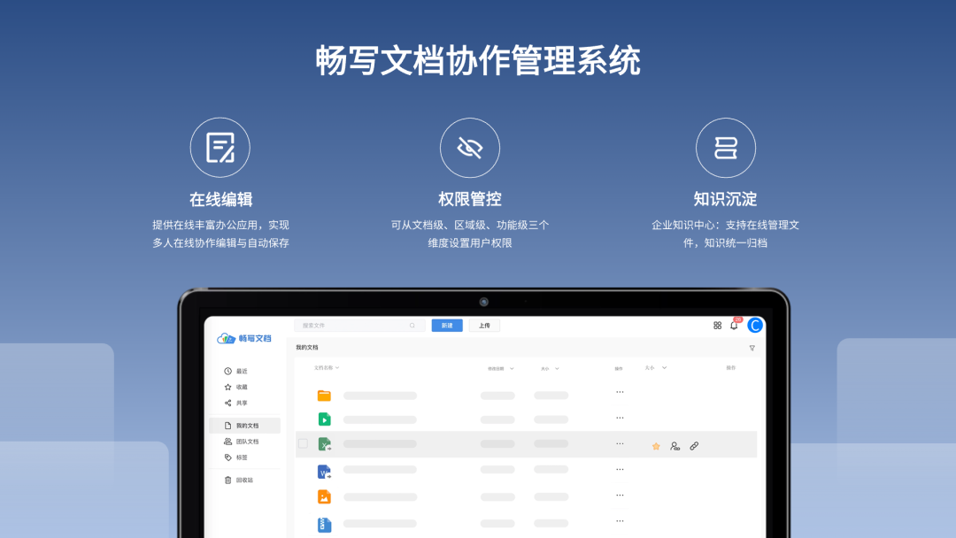
本次更新旨在为用户提供更加高效、稳定、便捷的办公体验，让工作和管理更得心应手。具体更新内容如下：

全文检索，轻松找到所需文档
在畅写文档中，根据搜索的关键词，可通过“全文检索”功能迅速找到目标内容文档，让您的搜索更加精准全面。

在线表单，灵活自定义
在畅写文档中，创建表单时，不仅能自定义表单内容和样式，而且还可选择多种场景，如调研、考试、报名等表单模板。填写人只需点击链接，即可快速填写表单。发起人更可实时收集和智能分析填写的数据，助力数据收集、文件收集及数据统计工作处理更加高效。

企业模板库，模板权限应用规范化
在畅写文档中，模板库新增导入云文档为模板方式，员工可直接使用为模版，支持模板文档权限和发布范围设置，让模版应用更加灵，让协作更有序。并新增模板文档格式，扩展了导入的可能性，新增了模版权限应用场景。

企业通讯录，部门分级权限管理
畅写文档提供了强大的企业管理功能，新增了部门管理菜单，允许用户对部门进行独立管理。此外，在组织和部门管理中，畅写文档还提供了人员信息批量导入更新、初始化密码设置与修改等功能，使得用户信息管理更为灵活便捷；在权限设置方面，畅写文档实现了更为精细化的管理，允许管理员按部门设置查看通讯录权限，确保企业数据的安全与合规性。
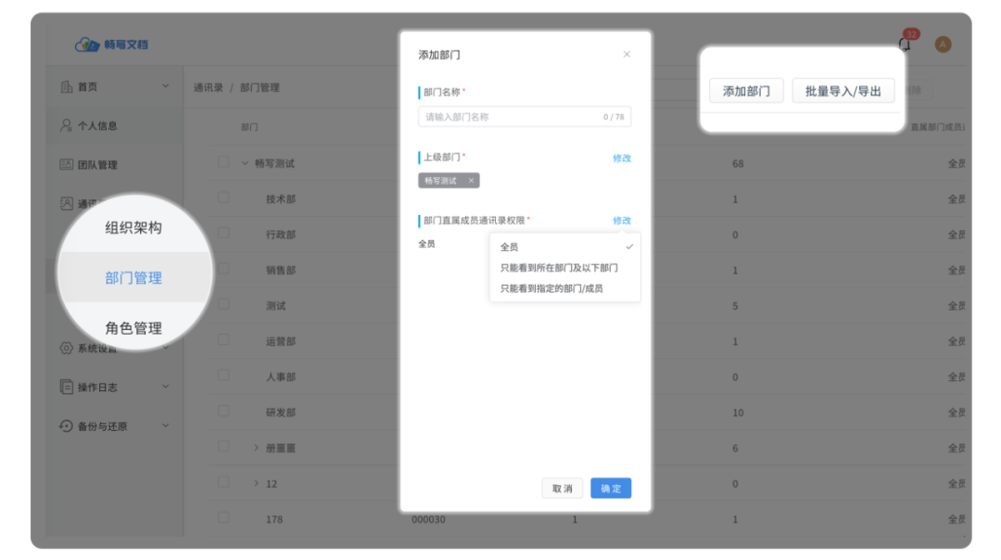

历史版本，内容不再丢失
本次更新，畅写文档新增了历史版本自动生成功能，规则更智能，防止内容丢失。

知识中心，目录展示更灵活
本次更新，畅写文档知识中心开放了更多目录层级（调整为支持7级目录结构），并优化目录下资料展示范围；此外，新增支持拖拽方式添加新文档，确保企业知识管理更便捷。
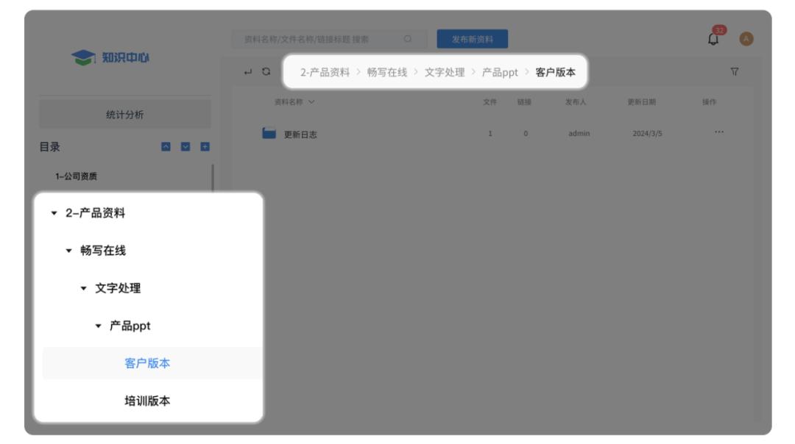

最近列表，快速找到历史查看文档
畅写文档最近列表增加团队文档、公开链接访问的文档，让您快速查看历史内容。新增树状结构展示，多层级路径展示更加清晰，让您的访问更加轻松。

文档协作，协作邀请多样化
本次更新中，畅写文档优化了文档协作模式：
◎ 公开链接
新增支持公开链接的协作权限设置，默认可以复制文档内容。
◎ 表格区域保护
优化表格区域保护修改区域的交互，可方便新增区域
◎ 协作邀请
优化协作的邀请的方式，开放协作链接的复制入口
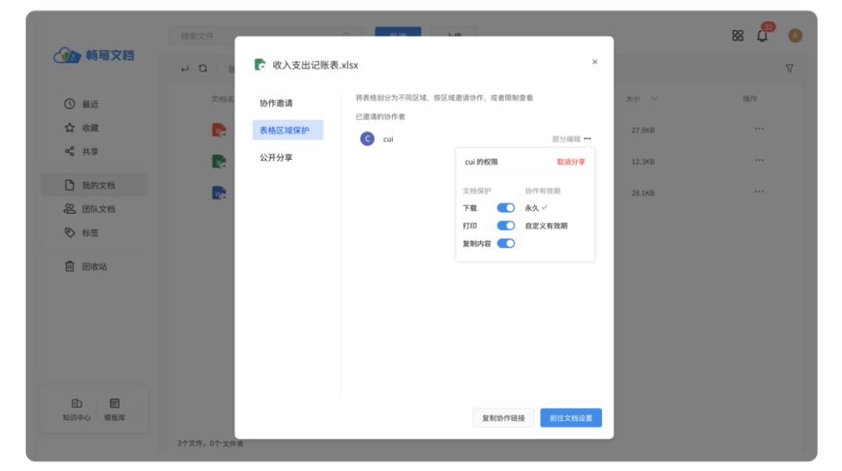

其他优化及重要BUG修复
- 上传/下载交互更顺畅，异常报错问题得到解决;
- 文件复制/移动更灵活选择原路径;
- 移动、复制、重命名等异常报错bug修复。

统信畅写衷心感谢您一直以来的坚定支持与信赖。畅写文档全新版本已准备就绪，期待您的率先体验。让我们携手共赴在线文档世界新篇章，共同探索其中的无限便捷与智能。

©统信软件技术有限公司。访问者可将本网站提供的内容或服务用于个人学习、研究或欣赏，以及其他非商业性或非盈利性用途，但同时应遵守著作权法及其他相关法律的规定，不得侵犯本网站及相关权利人的合法权利。除此以外，将本网站任何内容或服务进行转载，须备注：该文档出自【faq.uniontech.com】统信软件知识分享平台。否则统信软件将追究相关版权责任。

